甲骨拼合第70-72則
李愛輝
首都師範大學文學院

第70則：合補12707+合補12987
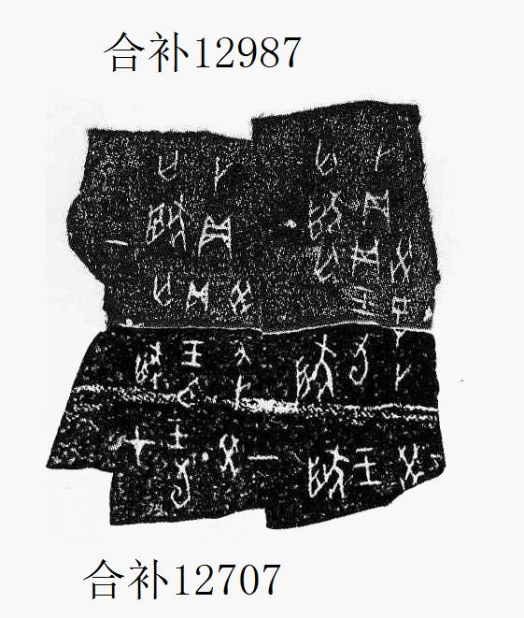

第71則：合補12792+合補12947（12999重）
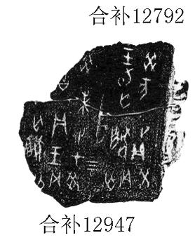

第72則：合補12610+合補12615
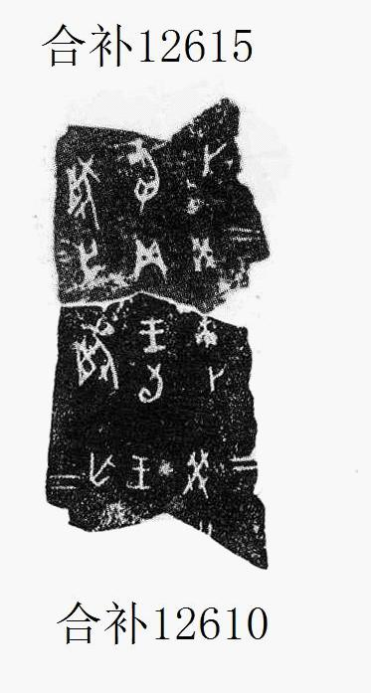

（綴合得到黃天樹師的悉心指導，謹致謝忱。）

